活動名稱 | 臺南市歸仁國小營造優質英語學習環境
活動地點 | 校園 | 填 表 人 |  | 教務楊智惠
活動相片
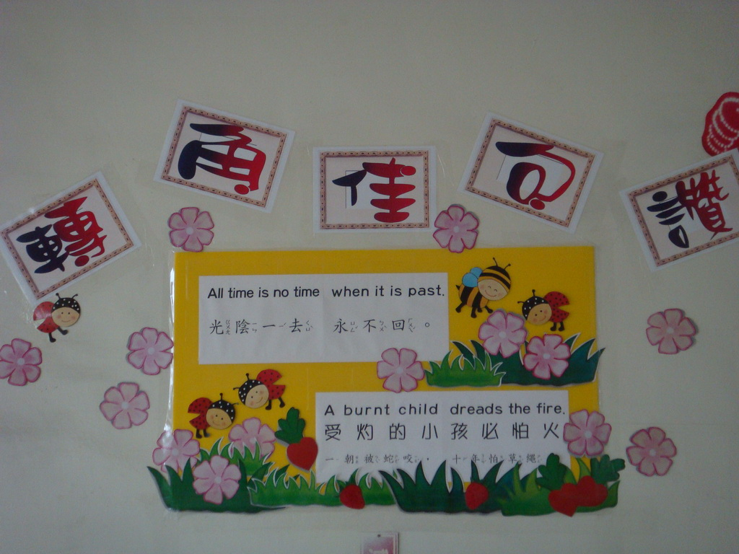 |  |  | 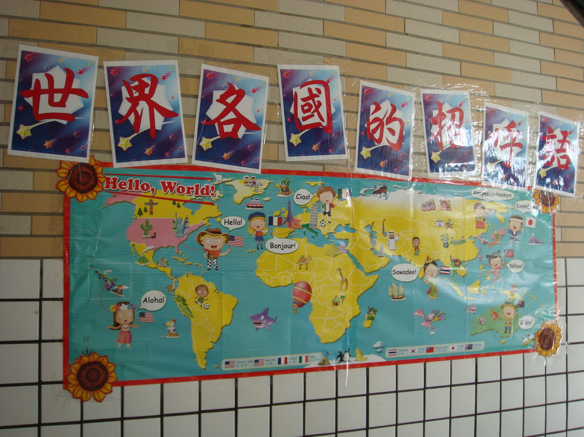
利用樓層壁面佈置英語佳句內容 |  |  | 利用樓層壁面佈置英語打招呼內容
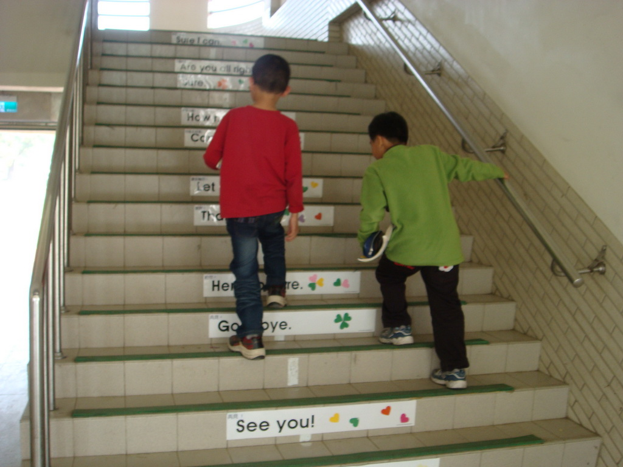 |  |  | 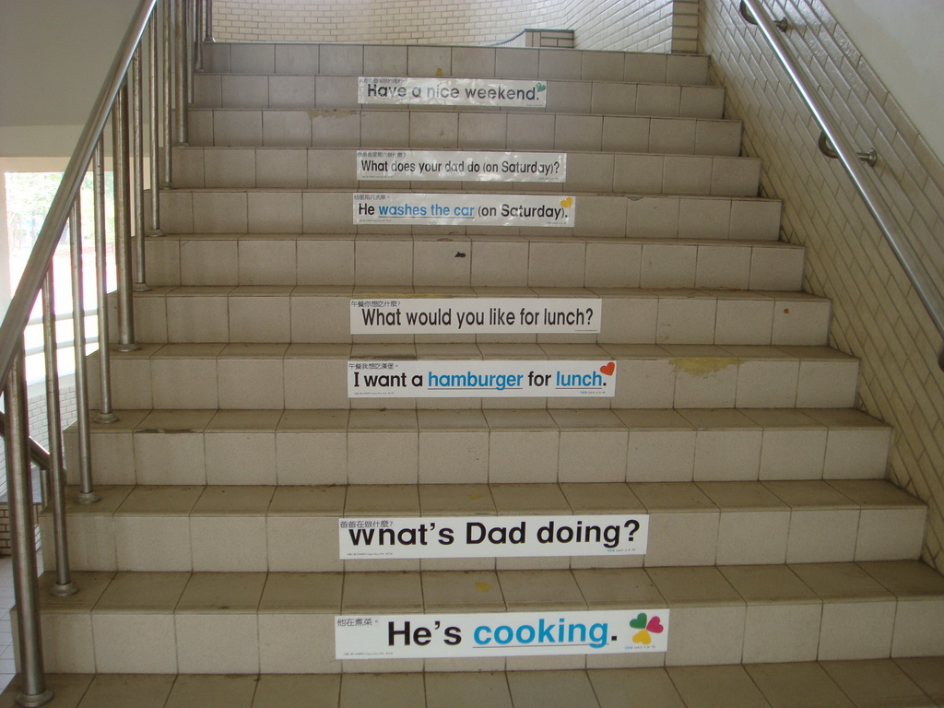
利用各樓層階梯佈置英語句子內容 |  |  | 利用各樓層階梯佈置英語句子內容
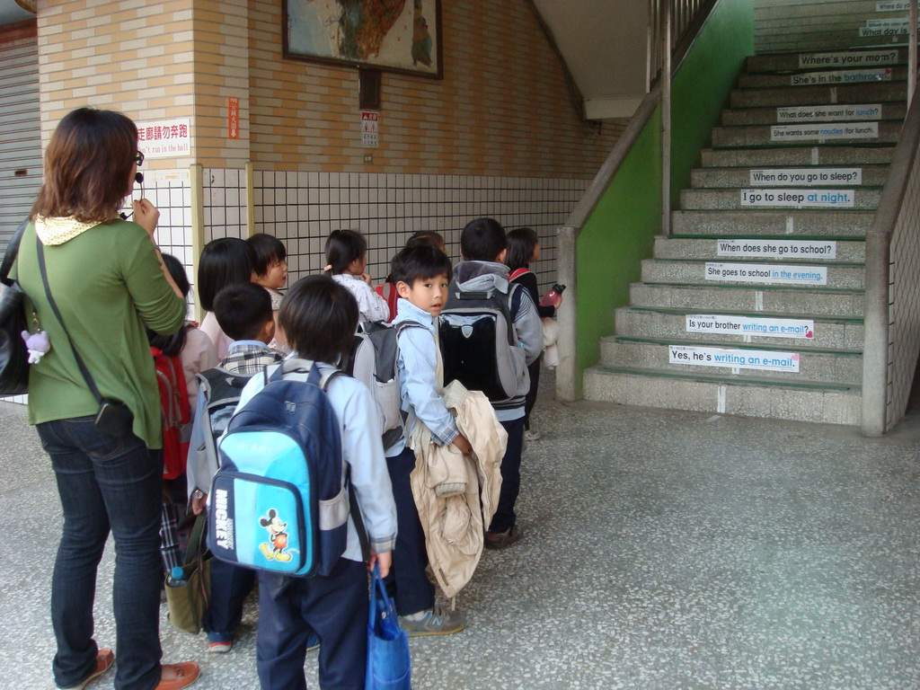 |  |  | 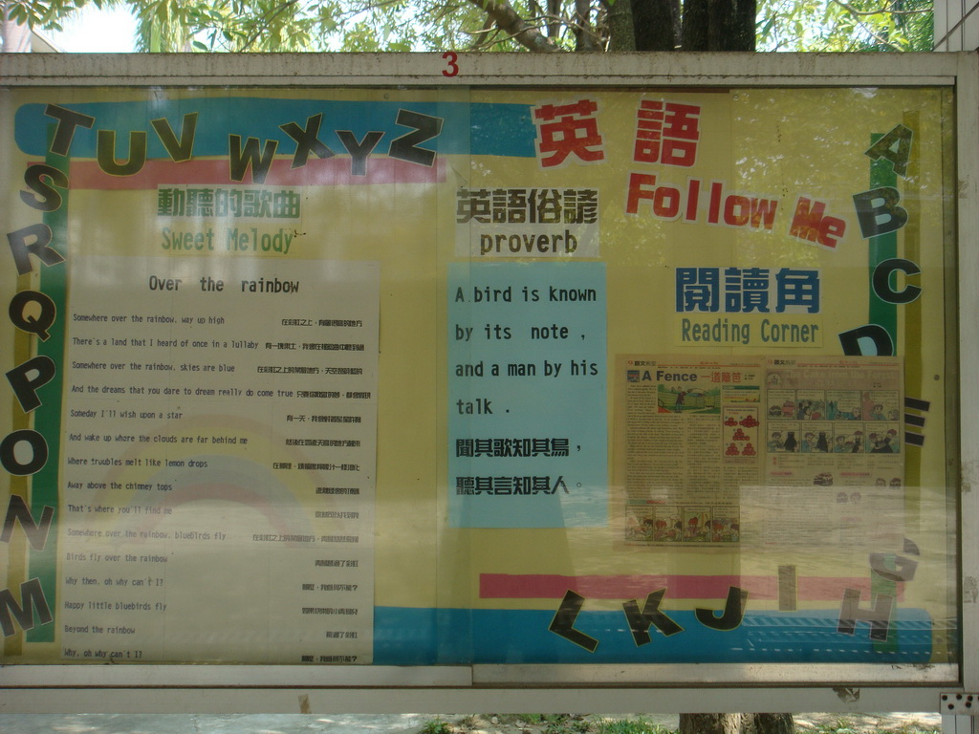
利用各樓層階梯佈置英語句子內容 |  |  | 英語學習櫥窗

